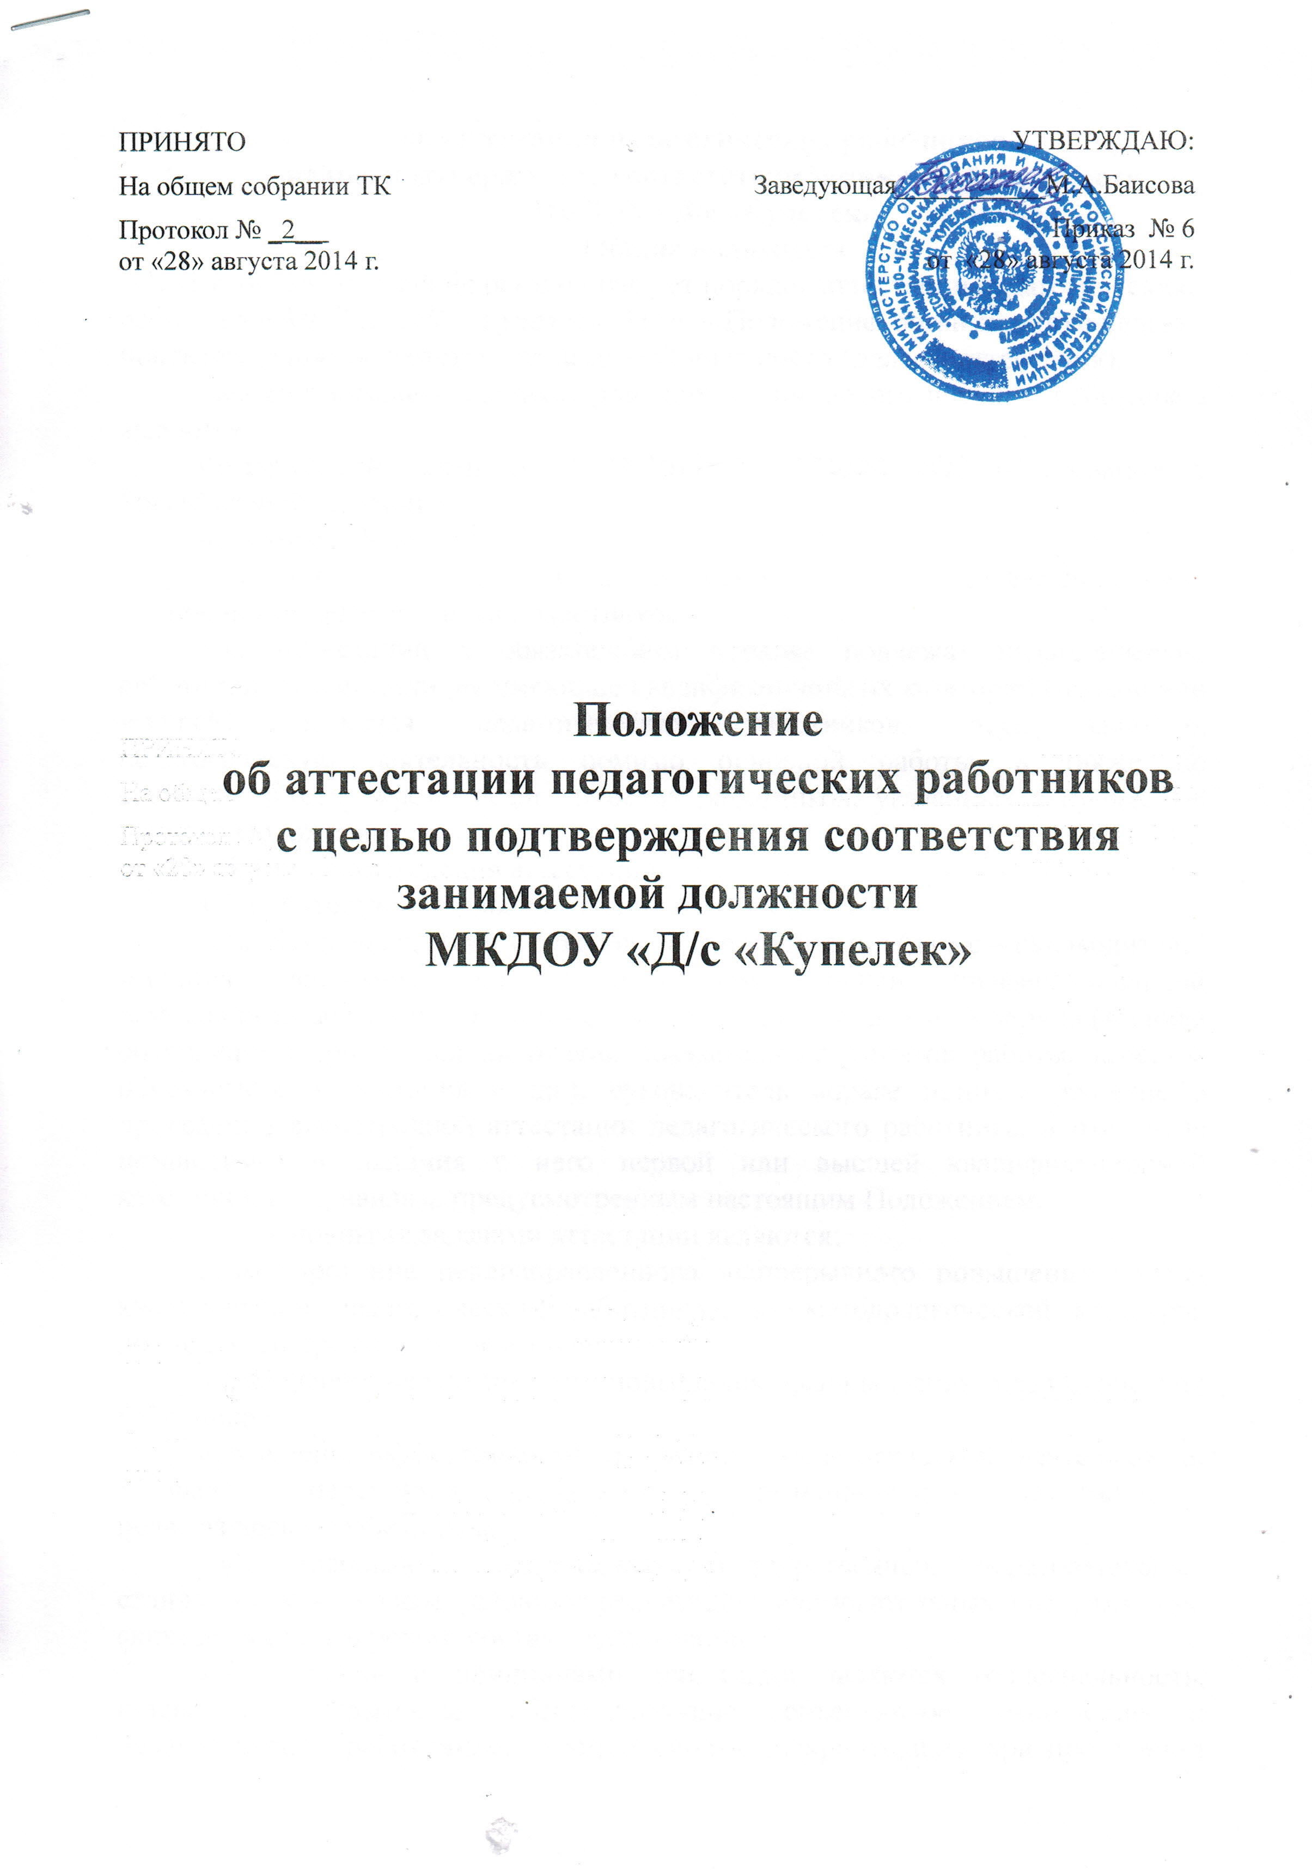1.Общие положения
1.1. Настоящее положение регламентирует порядок аттестации педагогических работников МКДОУ «Д/с «Купелек»(Далее – Положение, организация) с целью подтверждения соответствия занимаемой должности (далее – аттестация).
1.2. Нормативной основой для аттестации педагогических работников являются:
Федеральный закон от 29.12.2012 № 273-ФЗ «Об образовании в Российской Федерации»;
настоящее Положение.
1.3. Аттестация проводится на основе оценки профессиональной деятельности педагогических работников.
1.4. Аттестации в обязательном порядке подлежат педагогические работники организации, не имеющие квалификационных категорий (первой или высшей), включая педагогических работников, осуществляющих педагогическую деятельность помимо основной работы, а также по совместительству, кроме педагогических работников, указанных в пункте 1.8 данного Положения.
1.5. Сроки проведения аттестации.
1.5.1. Аттестация проводится один раз в пять лет.
1.5.2. В случаях, когда у руководителя организации (далее – руководитель) имеются основания для осуществления оценки профессиональной деятельности педагогического работника в межаттестационный период (жалобы обучающихся, родителей на низкие показатели результатов работы, качества образования, воспитания и др.), руководитель вправе принять решение о проведении внеочередной аттестации педагогического работника, в том числе независимо от наличия у него первой или высшей квалификационной категории, по правилам, предусмотренным настоящим Положением.
1.6. Основными задачами аттестации являются:
стимулирование целенаправленного, непрерывного повышения уровня квалификации педагогических работников, их методологической культуры, личностного профессионального роста;
определение необходимости повышения квалификации педагогических работников;
повышение эффективности и качества педагогической деятельности, выявление перспектив использования потенциальных возможностей педагогических работников;
учёт требований федеральных государственных образовательных стандартов к кадровым условиям реализации образовательных программ при формировании кадрового состава организаций.
1.7. Основными принципами аттестации являются коллегиальность, гласность, открытость, обеспечивающие объективное отношение к педагогическим работникам, недопустимость дискриминации при проведении аттестации.
1.8. Аттестации не подлежат следующие педагогические работники:
а) проработавшие в занимаемой должности менее двух лет в данной организации;
б) беременные женщины;
в) женщины, находящиеся в отпуске по беременности и родам;
г) находящиеся в отпуске по уходу за ребенком до достижения им возраста трех лет;
д) отсутствовавшие на рабочем месте более четырех месяцев в связи с заболеванием.
Аттестация педагогических работников, предусмотренных подпунктами «в» и «г» пункта 1.8 данного Положения, возможна не ранее чем через два года после их выхода из указанных отпусков.
Аттестация педагогических работников, предусмотренных подпунктом «д» пункта 1.8 данного Положения, возможна не ранее чем через год после их выхода на работу.
2.Аттестационная комиссия
2.1. Аттестацию педагогических работников осуществляет аттестационная комиссия, самостоятельно формируемая организацией.
2.2. Формирование, структура и состав аттестационной комиссии.
2.2.1. Аттестационная комиссия создается распорядительным актом руководителя в составе председателя комиссии, заместителя председателя, секретаря и членов комиссии и формируется из числа работников организации, в которой работает педагогический работник, представителя выборного органа первичной профсоюзной организации (при наличии такого органа), представителей коллегиальных органов управления организации.
2.2.2. Руководитель организации не может являться председателем аттестационной комиссии.
2.2.3. Состав аттестационной комиссии формируется таким образом, чтобы была исключена возможность конфликта интересов, который мог бы повлиять на принимаемое аттестационной комиссией решение.
2.2.4. Численный состав аттестационной комиссии – не менее 3 человек.
2.2.5. Персональный состав аттестационной комиссии утверждается приказом руководителя.
2.2.6. Срок действия аттестационной комиссии составляет 1 год.
2.2.7. Полномочия отдельных членов аттестационной комиссии могут быть досрочно прекращены приказом руководителя по следующим основаниям:
- невозможность выполнения обязанностей по состоянию здоровья;
- увольнение члена аттестационной комиссии;
- неисполнение или ненадлежащее исполнение обязанностей члена аттестационной комиссии.
2.3. Председатель аттестационной комиссии:
- руководит деятельностью аттестационной комиссии;
- проводит заседания аттестационной комиссии;
- распределяет обязанности между членами аттестационной комиссии;
- определяет по согласованию с членами комиссии порядок рассмотрения вопросов;
- организует работу членов аттестационной комиссии по рассмотрению предложений, заявлений и жалоб аттестуемых работников, связанных с вопросами их аттестации;
- подписывает протоколы заседаний аттестационной комиссии;
- контролирует хранение и учет документов по аттестации;
- осуществляет другие полномочия.
2.4. В случае временного отсутствия (болезни, отпуска, командировки и других уважительных причин) председателя аттестационной комиссии полномочия председателя комиссии по его поручению осуществляет заместитель председателя комиссии либо один из членов аттестационной комиссии.
2.5. Заместитель председателя аттестационной комиссии:
- исполняет обязанности председателя в его отсутствие (отпуск, командировка и т.п.);
- участвует в работе аттестационной комиссии;
- проводит консультации педагогических работников;
- рассматривает обращения и жалобы аттестуемых педагогических работников, связанные с вопросами их аттестации;
- подписывает протоколы заседаний аттестационной комиссии;
- осуществляет другие полномочия.
2.6. Секретарь аттестационной комиссии:
- подчиняется непосредственно председателю аттестационной комиссии;
- организует заседания аттестационной комиссии и сообщает членам комиссии о дате и повестке дня ее заседания;
- осуществляет прием и регистрацию документов (представления, дополнительных собственных сведений педагогического работника, заявления о несогласии с представлением);
- ведет и оформляет протоколы заседаний аттестационной комиссии;
- обеспечивает оформление выписок из протокола заседания аттестационной комиссии;
- участвует в решении споров и конфликтных ситуаций, связанных с аттестацией педагогических работников;
- обеспечивает хранение и учёт документов по аттестации педагогических работников;
- подписывает протоколы заседаний аттестационной комиссии, выписки из протокола;
- осуществляет другие полномочия.
2.7. Члены аттестационной комиссии:
- участвуют в работе аттестационной комиссии;
- подписывают протоколы заседаний аттестационной комиссии.
2.8. Порядок работы аттестационной комиссии.
2.8.1. Заседания аттестационной комиссии проводятся в соответствии с графиком аттестации, утвержденным руководителем.
2.8.2. Заседание считается правомочным, если на нем присутствует не менее двух третей от общего числа членов комиссии.
2.9. К документации аттестационной комиссии относятся:
- приказ руководителя о составе, графике заседаний аттестационной комиссии;
- протоколы заседаний аттестационной комиссии;
- документы по аттестации педагогических работников в составе личных дел (представление, выписка из протокола заседания аттестационной комиссии);
- журналы регистрации документов: 1) журнал регистрации представлений на аттестацию с целью подтверждения соответствия педагогического работника занимаемой должности; 2) журнал регистрации письменных обращений педагогических работников.
3. Подготовка к аттестации
3.1.Решение о проведении аттестации педагогических работников принимается руководителем. Руководитель издает соответствующий распорядительный акт, включающий в себя список работников, подлежащих аттестации, график проведения аттестации и доводит его под роспись до сведения каждого аттестуемого не менее чем за месяц до начала аттестации.
3.2. В графике проведения аттестации указываются:
- ФИО педагогического работника, подлежащего аттестации;
- должность педагогического работника;
- дата и время проведения аттестации;
- дата направления представления руководителя в аттестационную комиссию.
3.3. Представление руководителя.
3.3.1. Проведение аттестации педагогических работников осуществляется на основании представления работодателя в аттестационную комиссию.
3.3.2. В представлении руководителя должны содержаться следующие сведения о педагогическом работнике:
а) фамилия, имя, отчество;
б) наименование должности на дату проведения аттестации;
в) дата заключения по этой должности трудового договора;
г) уровень образования и квалификация по направлению подготовки;
д) информация о прохождении повышения квалификации;
е) результаты предыдущих аттестаций (в случае их проведения);
ж) мотивированная всесторонняя и объективная оценка профессиональных, деловых качеств, результатов профессиональной деятельности на основе квалификационной характеристики по занимаемой должности и (или) профессиональных стандартов, в том числе в случаях, когда высшее или среднее профессиональное образование педагогических работников не соответствует профилю преподаваемого предмета либо профилю педагогической деятельности в организации, участия в деятельности методических объединений и иных формах методической работы.
3.3.3. Педагогический работник с представлением должен быть ознакомлен руководителем под роспись не позднее, чем за месяц до дня проведения аттестации. После ознакомления с представлением педагогический работник имеет право представить в аттестационную комиссию собственные сведения, характеризующие его трудовую деятельность за период с даты предыдущей аттестации (при первичной аттестации – с даты поступления на работу), а также заявление с соответствующим обоснованием в случае несогласия со сведениями, содержащимися в представлении руководителя.
3.3.4. При отказе педагогического работника от ознакомления с представлением руководителя составляется соответствующий акт, который подписывается руководителем и лицами, в присутствии которых составлен акт.
4. Проведение аттестации
4.1. Педагогический работник должен лично присутствовать при его аттестации на заседании аттестационной комиссии.
4.2. В случае невозможности присутствия работника в день проведения аттестации на заседании аттестационной комиссии по уважительным причинам (болезнь, командировка и др.) в график аттестации вносятся соответствующие изменения.
4.3. При неявке педагогического работника на заседание аттестационной комиссии без уважительной причины комиссия вправе провести аттестацию в его отсутствие.
4.4. Оценка деятельности аттестуемого.
4.4.1. Аттестационная комиссия рассматривает сведения о педагогическом работнике, содержащиеся в представлении руководителя, заявление аттестуемого с соответствующим обоснованием в случае несогласия с представлением руководителя, а также дает оценку соответствия педагогического работника квалификационным требованиям по занимаемой должности.
4.4.2. Обсуждение профессиональных и личностных качеств работника применительно к его должностным обязанностям и полномочиям должно быть объективным и доброжелательным.
4.4.3. Оценка деятельности работника основывается на его соответствии квалификационным требованиям по занимаемой должности, определении его участия в решении поставленных перед организацией задач, сложности выполняемой им работы, ее результативности. При этом должны учитываться профессиональные знания педагогического работника, опыт работы, повышение квалификации и переподготовка.
4.4.4. Члены аттестационной комиссии при необходимости вправе задавать педагогическому работнику вопросы, связанные с выполнением должностных обязанностей.
4.4.5. Секретарь аттестационной комиссии ведет протокол заседания аттестационной комиссии (далее – протокол), в котором фиксирует ее решения и результаты голосования. Протокол подписывается председателем, заместителем председателя, секретарем и членами аттестационной комиссии, присутствовавшими на заседании, и хранится у руководителя.
4.5. Порядок принятия решений аттестационной комиссией.
4.5.1. По результатам аттестации педагогического работника аттестационная комиссия принимает одно из следующих решений:
- соответствует занимаемой должности (указывается должность работника);
- соответствует занимаемой должности (указывается должность работника) при условии прохождения профессиональной переподготовки или повышения квалификации;
- не соответствует занимаемой должности (указывается должность работника).
4.5.2. Решение аттестационной комиссией принимается в отсутствие аттестуемого педагогического работника открытым голосованием большинством голосов присутствующих на заседании членов аттестационной комиссии.
4.5.3. При равном количестве голосов членов аттестационной комиссии считается, что педагогический работник соответствует занимаемой должности.
4.5.4. При прохождении аттестации педагогический работник, являющийся членом аттестационной комиссии, не участвует в голосовании по своей кандидатуре.
4.5.5. Результаты аттестации педагогического работника, непосредственно присутствующего на заседании аттестационной комиссии, сообщаются ему после подведения итогов голосования.
4.5.6. Педагогический работник знакомится под роспись с результатами аттестации, оформленными протоколом.
4.6. Выписка из протокола.
4.6.1. На каждого педагогического работника, прошедшего аттестацию, составляется выписка из протокола, которая подписывается секретарем аттестационной комиссии и содержит следующие сведения: фамилию, имя, отчество аттестуемого, наименование его должности, дату проведения заседания аттестационной комиссии, результаты голосования при принятии решения.
4.6.2. Аттестованный работник знакомится с выпиской из протокола под расписку.
4.6.3. Выписка из протокола и представление руководителя хранятся в личном деле педагогического работника.
4.7. Решения, принимаемые руководителем.
4.7.1. Результаты аттестации работника представляются руководителю не позднее чем через три дня после ее проведения.
4.7.2. В случае признания педагогического работника соответствующим занимаемой должности при условии прохождения профессиональной переподготовки или повышения квалификации руководитель принимает меры к направлению его на профессиональную переподготовку или повышение квалификации в срок не позднее одного года после принятия аттестационной комиссией соответствующего решения.
4.7.3. По завершению обучения педагогический работник представляет в аттестационную комиссию отчет об освоении программ профессиональной переподготовки или повышения квалификации.
4.7.4. В случае признания педагогического работника по результатам аттестации несоответствующим занимаемой должности вследствие недостаточной квалификации трудовой договор с ним может быть расторгнут в соответствии с пунктом 3 части 1 статьи 81пунктом 3 части 1 статьи 81 Трудового кодекса Российской Федерации. Увольнение по данному основанию допускается, если невозможно перевести педагогического работника с его письменного согласия на другую имеющуюся у руководителя работу (как вакантную должность или работу, соответствующую квалификации работника, так и вакантную нижестоящую должность или нижеоплачиваемую работу), которую работник может выполнять с учетом его состояния здоровья (часть 3 статьи 81часть 3 статьи 81 Трудового кодекса Российской Федерации).
4.8. Результаты аттестации педагогический работник вправе обжаловать в суде в соответствии с законодательством Российской Федерации.
4.9. Аттестационная комиссия образовательной организации по представлению руководителя вправе выносить рекомендации о возможности приема на работу на должности педагогических работников лиц, не имеющих специальной подготовки или стажа работы, установленных в разделе «Требования к квалификации» квалификационных характеристик, но обладающих достаточным практическим опытом и компетентностью, как это установлено пунктом 9 «Общих положений» раздела «Квалификационные характеристики должностей работников образования» Единого квалификационного справочника должностей руководителей, специалистов и служащих, утвержденного приказом Минздравсоцразвития Российской Федерации от 26.08.2010 № 761н, зарегистрированного в Минюсте Российской Федерации 06.10.2010, регистрационный № 18638.
4.10. Подведение итогов аттестации.
После проведения аттестации педагогических работников ежегодно издается распоряжение (или иной акт) руководителя, в котором рассматриваются результаты аттестации, утверждается план мероприятий, направленных на улучшение эффективности работы педагогических работников организации, выполнение предложений работников, поступивших в ходе аттестации.

5. Формы и процедуры квалификационных испытаний
5.1. Аттестация педагогических работников с целью подтверждения соответствия занимаемой должности проходит в виде письменного квалификационного испытания в следующих вариативных формах:
  - подготовка конспекта урока (занятия) по предмету (направлению деятельности), который он преподает (осуществляет) в текущем году;
  - комплексное автоматизированное тестирование (оценка уровня профессиональной компетентности).
5.2. Конспект урока (занятия). Учебный предмет (направление деятельности), программа, в рамках которой будет выполняться письменная работа, и возрастная группа учащихся определяются педагогом заранее.
Конкретная тема урока задается непосредственно на квалификационном испытании экспертом.
В ходе написания письменной работы педагогу предлагается раскрыть структуру и предметное содержание урока (занятия), сформулировать цели и задачи урока (занятия) и его отдельных этапов, продемонстрировать владение методами и приемами мотивации учебной деятельности, организации учебной деятельности обучающихся, проиллюстрировав это примерами учета индивидуальных особенностей обучающихся и конкретных характеристик класса (группы), в котором будет проводиться урок (занятие).
Во время квалификационного испытания педагог может использовать необходимые учебные пособия.
5.3. Комплексное автоматизированное тестирование позволяет оценить уровень профессиональной компетентности педагога и проводится по региональной модификации комплексных автоматизированных технологий объективного оценивания профессионального потенциала педагогических работников. Система предусматривает два модуля для оценки деятельности аттестуемого и один модуль для обработки собранной информации и формирования заключения. Модуль тестирования педагогических работников содержит тестовые задания различной направленности. Все задания делятся на два раздела:
- тестирование профессиональных знаний и умений содержит вопросы, касающиеся знаний и умений в областях возрастной физиологии, психологии, законодательства;
- тестирование умений, способностей и качеств содержит набор тестов, направленных как на личную оценку своей профессиональной деятельности тестируемым, так и на умение использовать различные навыки и знания, например, уровень владения ИКТ. Также присутствуют тесты, направленные на составление психологического портрета аттестуемого. Кроме того, в данном разделе содержатся три задания, направленных на умение разрешать различные педагогические проблемы, которые могут возникать в процессе профессиональной деятельности аттестуемого;
6. Оценка квалификационных испытаний
6.1. В ходе оценивания конспекта урока (занятия) выносится суждение об уровне владения учебным материалом, уровне развития базовых педагогических компетенций и эффективности работы педагога по следующим направлениям:
- в области личностных качеств;
- в области постановки целей и задач педагогической деятельности;
- в области мотивации учебной деятельности;
- в области обеспечения информационной основы деятельности;
- в области разработки программ деятельности и принятия педагогических решений;
- в области организации учебной деятельности.
Итоговый показатель может варьироваться в пределах от 0 до 100 баллов.
От 50 до 100 баллов – соответствие занимаемой должности: педагог продемонстрировал владение основным содержанием предмета и владение базовыми педагогическими компетенциями.
От 0 до 49 баллов – несоответствие занимаемой должности: учитель не продемонстрировал знания учебного предмета, недостаточно владеет базовыми педагогическими компетенциями.
6.2. В ходе автоматизированного тестирования получают результаты обследования по направлениям:
- уровень квалификации (профессиональные знания);
- профессионализм (профессиональные умения, деловые качества и профессионально значимые специальные способности).
На основе ответов, данных аттестуемым в процессе тестирования, автоматизированно формируется заключение.
6.3. По результатам прохождения квалификационного испытания и анализа представления готовится итоговое заключение.

